è sempre 25 novembre

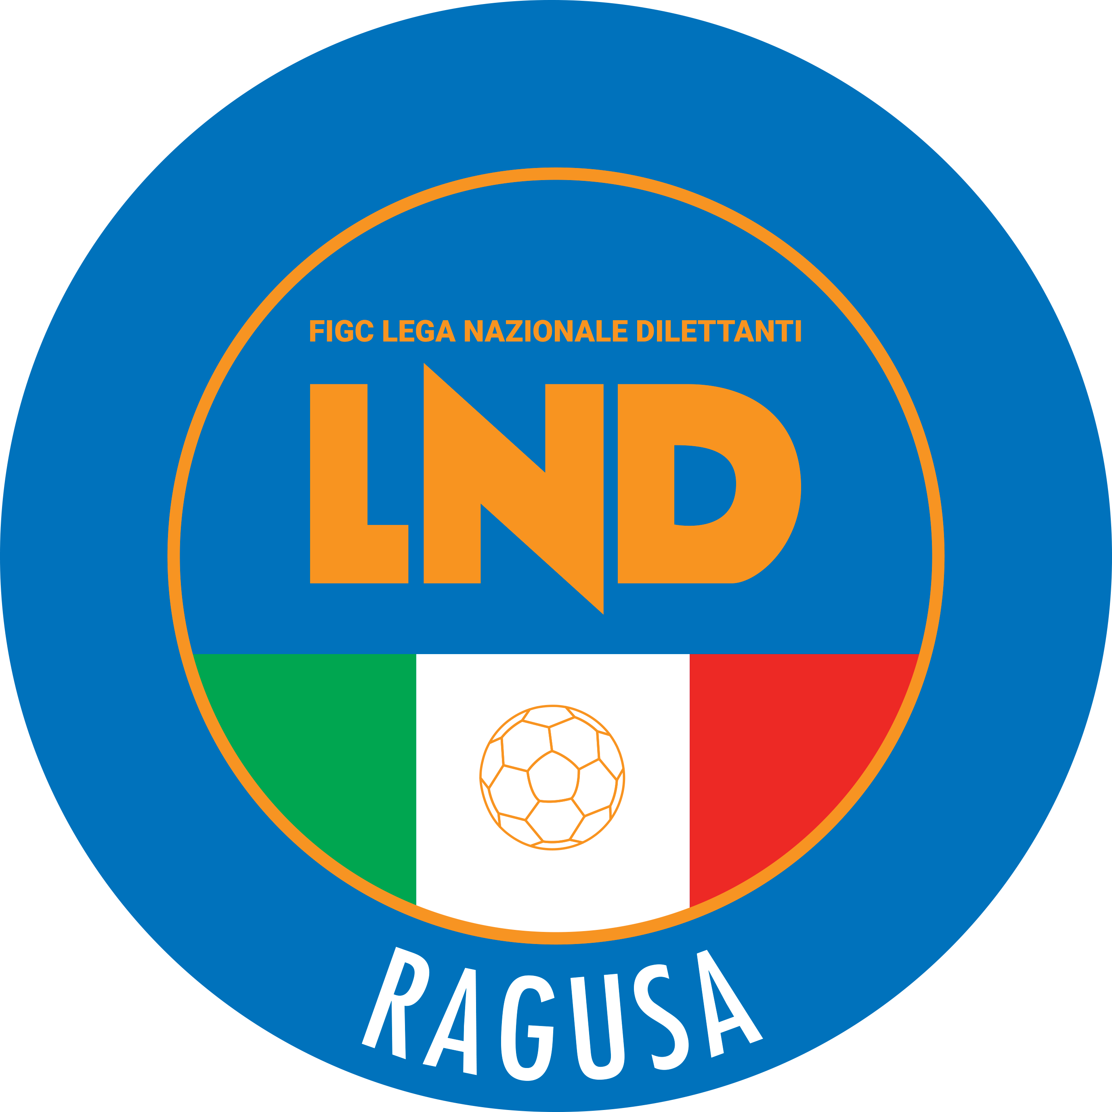 | Federazione Italiana Giuoco Calcio  Lega Nazionale Dilettanti  DELEGAZIONE PROVINCIALE DI RAGUSA  Sede: Via Palma di Montechiaro, 24 97100 Ragusa  Tel.: 0932.621600  Indirizzo Internet: sicilia.lnd.it (Delegazione/Ragusa)  e-mail: del.ragusa@lnd.it PEC: delegazione.ragusa@lndsicilia.legalmail.it

46/793
COMUNICATO UFFICIALE N. 46 del 13 Marzo 2025
STAGIONE SPORTIVA 2024/2025

COMUNICAZIONI

1. Comunicazioni della Delegazione Provinciale

COMUNICAZIONI

MODIFICHE AL PROGRAMMA GARE

TERZA CATEGORIA
MODIFICA ORARIO E CAMPO
ATL. DREAM SOCCER - GIARRATANESE del 16/03/25, giocasi ore 18:00, anziché ore 17:30,
Campo “Ottaviano” di Ragusa,
anziché Campo “G. Biazzo” di Ragusa
UNDER 19/JUNIORES REGIONALE – 1^ FASE

A seguito dell’esclusione della Società A.P.D. Frigintini, si delibera la gara della terza giornata della “Poule B”, come segue:

Poule B

3’ Giornata – LUNEDI’ 17 MARZO 2025 ore 18:00 Campo “G. Biazzo” di Ragusa

GAME SPORT RAGUSA - MODICA CALCIO

Risulterà qualificata (o vincente) la squadra che nei due incontri avrà ottenuto il maggior numero di reti nel corso delle due gare. Qualora risultasse parità nelle reti segnate, l’arbitro procederà a fare eseguire i tiri di rigore secondo le modalità previste dai vigenti regolamenti, al termine della gara di ritorno.

46/794
TROFEO DELLE PROVINCE – MEMORIAL “PIETRO LO BIANCO”
FASE INTERPROVINCIALE RAGUSA

MODIFICA DATA, ORARIO E CAMPO
ATL. DREAM SOCCER - BORGO B VITTORIA del 23/03/25, giocasi Mercoledì 19/03/25 ore 21:00,
Campo “G. Biazzo” di Ragusa,
anziché Campo “Ottaviano” di Ragusa

RISULTATI

UNDER 19/JUNIORES REGIONALE – 1^ FASE

RISULTATI UFFICIALI GARE DEL 10 MARZO 2025

GIRONE PA - 2 Giornata - A
QAL AT | - FOOTBALL CLUB VITTORIA | 1 - 3

GIRONE PB - 2 Giornata - A
FRIGINTINI | - POL. MODICA CALCIO | 0 - 3 | D

CODICE DESCRIZIONE

D ATTESA DECISIONI ORGANI DISCIPLINARI

UNDER 14 REGIONALE – FASE PROVINCIALE

RISULTATO UFFICIALE GARA DEL 9 MARZO 2025 – ERRATA CORRIGE

GIRONE A - 9 Giornata - R
FOOTBALL CLUB VITTORIA | - POZZALLO | 4 - 0

UNDER 17/ALLIEVI CALCIO A CINQUE

RISULTATO UFFICIALE GARA DELL’ 11 MARZO 2025

GIRONE A - 7 Giornata - R
GAME SPORT RAGUSA | - ISPICA FOOTBALL CLUB | 2 - 7

46/795

GIUDICE SPORTIVO

Il Giudice Sportivo, Avv. Giuseppe Vitale, con la collaborazione del Sostituto, Avv. Carlo Giaquinta, ha adottato le decisioni che di seguito si riportano:

UNDER 19/JUNIORES REGIONALE – 1^ FASE
DECISIONI DEL GIUDICE SPORTIVO
Gara Frigintini - Pol. Modica Calcio del 10 Marzo 2025
Sospesa al 1' del I tempo;
Visto il referto di gara dal quale, tra l'altro, si evince che al 1' del I tempo, l'arbitro ha sospeso la gara in epigrafe in quanto la squadra U.P.D. FRIGINTINI, a seguito di infortuni, si è trovata sul campo con un numero di calciatori inferiore al minimo prescritto; Si delibera di assegnare gara perduta per 0 - 3 alla Società U.P.D. FRIGINTINI.
Si delibera, altresì, l'esclusione della squadra dal prosieguo del triangolare “Poule B” per la Stagione Sportiva 2024/2025.

GARE DEL 10/ 3/2025
PROVVEDIMENTI DISCIPLINARI
In base alle risultanze degli atti ufficiali sono state deliberate le seguenti sanzioni disciplinari.
SOCIETA'
PERDITA DELLA GARA:
FRIGINTINI
CALCIATORI ESPULSI
SQUALIFICA PER DUE GARE EFFETTIVE
PITRELLI SAMUELE | (QAL AT)
CALCIATORI NON ESPULSI
AMMONIZIONE CON DIFFIDA (IV INFR)
DI BLASI GIOVANNI | (FOOTBALL CLUB VITTORIA)
AMMONIZIONE (VI INFR)
IAPICHINO ANGELO | (FOOTBALL CLUB VITTORIA)
AMMONIZIONE (III INFR)
ROTANTE DAMIANO | (FOOTBALL CLUB VITTORIA) |  | PITRELLI SAMUELE | (QAL AT)
AMMONIZIONE (I INFR)
GEMMA MARCO | (FOOTBALL CLUB VITTORIA) |  | AMATO FRANCESCO | (QAL AT)
FOFANA SULAYMAN | (QAL AT)

46/796
UNDER 14 REGIONALE – FASE PROVINCIALE

DECISIONI DEL GIUDICE SPORTIVO
Gara Football Club Vittoria - Pozzallo del 9 Marzo 2025
Errata Corrige
A seguito di segnalazione e preso atto del supplemento prodotto dall'Arbitro della gara FOOTBALL CLUB VITTORIA/POZZALLO del 9/03/2025 (Under 14 Calcio a 11) esperiti gli opportuni accertamenti, a rettifica di quanto pubblicato sul C.U. n 45 del 12/03/2025, si dà atto di quanto segue:
il risultato della sopra indicata gara deve intendersi 4 - 0 e non 0 - 4 come erroneamente pubblicato nel suddetto comunicato.
UNDER 17/ALLIEVI CALCIO A CINQUE
GARE DEL 11/ 3/2025
PROVVEDIMENTI DISCIPLINARI
In base alle risultanze degli atti ufficiali sono state deliberate le seguenti sanzioni disciplinari.
CALCIATORI NON ESPULSI
AMMONIZIONE (I INFR)
LA LICATA ALBERTO | (GAME SPORT RAGUSA) |  | OUAJA AYOUB | (ISPICA FOOTBALL CLUB)

ATTIVITA’ DI BASE

PULCINI CALCIO MISTI A 7 – FASE PRIMAVERILE

MODIFICA DIRIGENTE

Si comunica il nominativo e contatto del Dirigente Responsabile della Società A.S.D. SCICLI BRUFFALORI Sq. B, Sig. Ignazio Pitrolo, Cell. 331.9278906.

Pubblicato in Ragusa il 13 Marzo 2025

IL SEGRETARIO IL DELEGATO
Vincenzo Vitale Gino Giacchi

